**Section 3 身份管理 & 登入子系統 (UIMLS 1.1.0)**

**3.1身份管理 & 登入子系統描述 (User Identity Management and Login Subsystem)**

⚫　身分管理(User Identity Management)之功能為建立、修改、刪除使用者的登入帳戶及　　　權限（醫生、員工）控制。

⚫　登入管理(Login Management)的功能為驗證使用者是否註冊及登入資料是否正確。

**3.1.1 子系統架構圖 (Subsystem Context Diagram)**

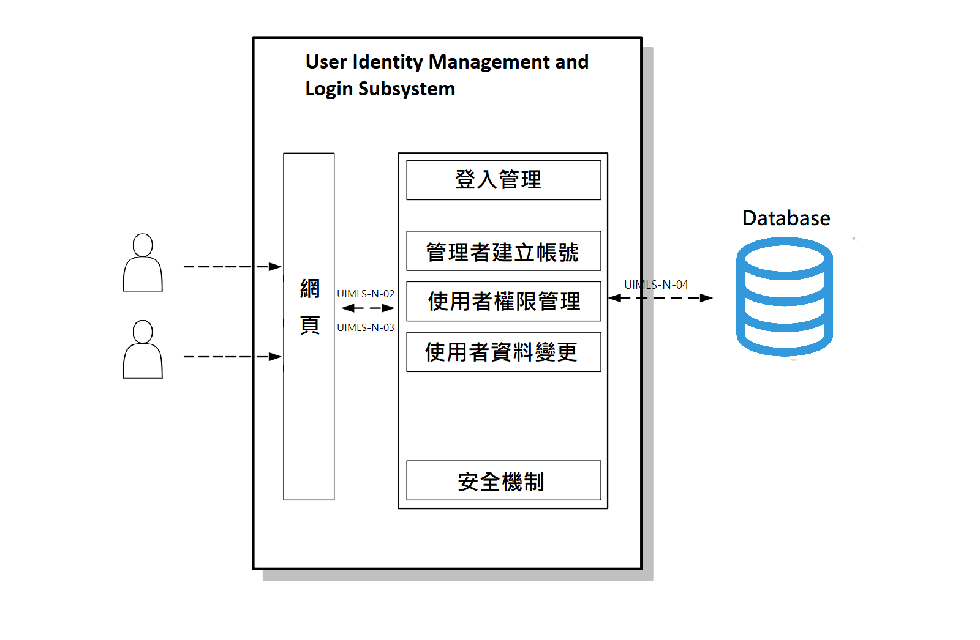

**3.2 介面需求 (Interface Requirements)**

**3.2.1 內部介面需求 (Internal Interface Requirements)**

|  |  |  |
| --- | --- | --- |
| **需求編號** | **優先順序** | **需求描述** |
| UIMLS-N-01 | 1 | 資料接收及管理元件提供使用者登入資訊存取資料 |
| UIMLS-N-02 | 1 | 網頁能夠向UIMLS進行登入帳號密碼驗證 |
| UIMLS-N-03 | 1 | UIMLS針對登入帳號的權限不同顯示不同網頁 |

**3.2.2 外部介面需求 (External Interface Requirements)**

|  |  |  |
| --- | --- | --- |
| **需求編號** | **優先順序** | **需求描述** |
| UIMLS-N-04 | 1 | 資料庫為MongoDB使用GraphQL作存取 |

**3.2.3 使用者介面需求 (User Interfaces Requirements)**

|  |  |  |
| --- | --- | --- |
| **需求編號** | **優先順序** | **需求描述** |
| UIMLS-N-05 | 1 | 網頁操作介面 |
| UIMLS-N-06 | 1 | Administrator管理身分權限介面 |
| UIMLS-N-07 | 1 | 網頁後台介面 |
| UIMLS-N-08 | 1 | 使用者登入介面 |
| UIMLS-N-09 | 1 | 使用者資料編輯介面 |

**3.3 功能性需求 (Functional Requirements)**

|  |  |  |
| --- | --- | --- |
| **需求編號** | **優先順序** | **需求描述** |
| UIMLS-F-01 | 1 | Administrator建立使用者帳號 |
| UIMLS-F-02 | 1 | Administrator設定使用者權限 |
| UIMLS-F-03 | 1 | 使用者可變更基本資料 |
| UIMLS-F-04 | 1 | 使用者登入身分驗證 |
| UIMLS-F-05 | 1 | 不同身分使用者開放的權限不同 |
| UIMLS-F-06 | 1 | 安全認證機制(密碼加密及CSRF保護) |

**3.4 效能需求 (Performance Requirements)**

|  |  |  |
| --- | --- | --- |
| **需求編號** | **優先順序** | **需求描述** |
| UIMLS-N-10 | 1 | 正常使用流量下登入驗證時間需在3秒內 |

**3.5 測試需求 (Test Requirements)**

|  |  |  |
| --- | --- | --- |
| **需求編號** | **優先順序** | **需求描述** |
| UIMLS-N-11 | 1 | 必須符合其功能性需求 |
| UIMLS-N-12 | 1 | 必須符合其非功能性需求 |
| UIMLS-N-13 | 1 | 資料來源需要正確的安裝完成 |

**3.6 其他需求 (Other Requirements)**

**3.6.1 可信度需求 (Reliability Requirements)**

|  |  |  |
| --- | --- | --- |
| **需求編號** | **優先順序** | **需求描述** |
| UIMLS-N-14 | 1 | 提供備份及恢復資料方法 |

**3.6.2 維護性需求 (Maintainability Requirements)**

|  |  |  |
| --- | --- | --- |
| **需求編號** | **優先順序** | **需求描述** |
| UIMLS-N-16 | 1 | 程式開發者提供維護及更新服務 |

**3.6.3 交付需求 (Delivery Requirement)**

|  |  |  |
| --- | --- | --- |
| **需求編號** | **優先順序** | **需求描述** |
| UIMLS-N-17 | 1 | 交付的軟體須符合UIMLS的需求規格 |

**3.6.4 安裝需求 (Installation Requirement)**

|  |  |  |
| --- | --- | --- |
| **需求編號** | **優先順序** | **需求描述** |
| UIMLS-N-18 | 1 | 建立mongoDB資料庫 |

**3.6.5 環境需求 (Environmental Requirement)**

|  |  |  |
| --- | --- | --- |
| **需求編號** | **優先順序** | **需求描述** |
| UIMLS-N-19 | 1 |  |

**3.7 操作概念 (Operational Concepts)**

　1.系統管理者：

可以進入管理使用者介面，新增或刪除使用者，針對不同的使用者作資料及身分權限的修改。

　　2. 醫生：

登入後可作基本資料修改，無法更改其與使用者權限。

　　3. 員工：

登入後可作基本資料修改，無法更改其與使用者權限。

**3.8 設計限制 (Design and Implementation Constrains)**

|  |  |  |
| --- | --- | --- |
| **需求編號** | **優先順序** | **需求描述** |
| UIMLS-N-20 | 1 | 後端使用Python，前端使用Vue框架 |
| UIMLS-N-21 | 1 | 資料庫為MongoDB使用GraphQL作存取 |

**3.9 使用者議題 (End User Issues)**

|  |  |  |
| --- | --- | --- |
| **需求編號** | **優先順序** | **需求描述** |
| UIMLS-N-22 | 1 | 系統使用者分為：管理者、醫生、員工。 |